102 學年度第 2 學期 班級讀書會記錄單
班級： 222 圖書股長： 陳凱振 (請簽名)
運用課程： 班會 參加人數：共 45 人
活動地點：教室
活動時間： 5 月 23 日(自 3 時至 4 時)
讀書會指導老師或領導人： 陳凱振
(請簽名)
- 研究主題或導讀的書籍
*書名(主題)： 大山下，遠離台三線 *出版社：皇冠文化
*作者：劉克襄 *譯者：(無)
*其他參考資料或圖書：(無)
*討論內容：對於旅行的風光景點，以及在旅行中所體悟到的真理與人生的道理，
而藉由此書，讓同學們發表各自對於未來自己旅行的景點與想法…。
- 執行方式
□ 討論會 □ 參觀 □ 看影片或媒體 □ 其他：
- 成效評估 (由讀書會指導老師填寫)
藉由讀書會開拓同學們對未來旅行的展望，更讓同學們看到旅行的意義與精彩，
這次同學們在讀書會上踴躍發表意見，也間接的與各自的未來連繫，相信這次的
讀書會是一個完美的END。

(資料填寫後，請寄至 kfshlib@kfsh.hc.edu.tw信箱)

102 學年度第 2 學期 班級讀書會 活動照片

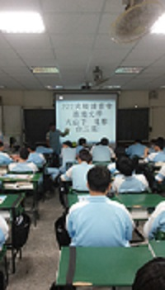 | 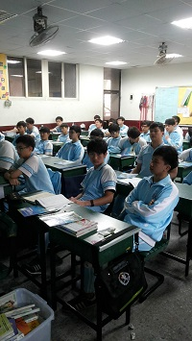
認真參予讀書會的同學 | 討論關於此書的內容
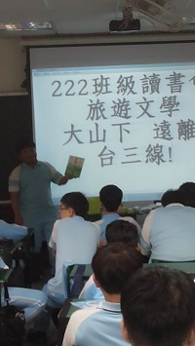 | 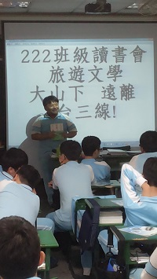
對於旅遊書籍的探討 | 每位同學發表各自嚮往的旅行

